
Centro de Estudios Pesqueros

Asignación de Capturas en la Pesquería de Reineta (Brama australis)
- Zuleta y P. Rubilar

Antecedentes
Este documento tiene como finalidad proponer un marco de fraccionamiento de una cuota global, bajo un esquema de “Capturas compartidas” para el recurso reineta. El documento está dirigido a FIPES como un apoyo técnico para su participación en las instancias donde se discute este aspecto relevante para la pesquería. Un esquema de Capturas compartidas es cualquier programa de gestión pesquera que asigne un porcentaje específico de la CTP o un área de pesca específica a individuos, cooperativas, comunidades u otras entidades. El término incluye programas más específicos como los programas de privilegios de acceso limitado (LAPP) y las cuotas individuales de pesca (IFQ). También incluye las pesquerías con derechos de uso territorial (TURF), que otorgan un privilegio exclusivo para pescar en un caladero designado geográficamente.

1. El reparto de capturas como instrumento de gestión pesquera
Un programa de reparto captura asigna un derecho seguro para extraer una cantidad específica de la captura total de un recurso pesquero (especie o conjunto de especies) a una persona o a un grupo (o colectividad comunitaria). En un programa de reparto de cuotas de captura, los administradores establecen un límite de captura para toda la pesquería, asignan porciones de la cuota de captura (fraccionamiento) a los participantes y los responsabilizan directamente de no exceder el límite de captura.
Al asignar a los participantes una parte segura de la captura, los programas de reparto de captura les otorgan una participación a largo plazo en la pesquería y vinculan su comportamiento actual con los resultados futuros. Esta seguridad proporciona a los pescadores un incentivo para administrar su actividad extractiva que la cuota de captura global no proporciona e influir en su comportamiento hacia la conservación a largo plazo. De este modo, los programas de reparto de captura alinean los intereses comerciales de los pescadores con la sostenibilidad a largo plazo del stock y brindan mayor estabilidad y previsibilidad dentro de una temporada de pesca y a lo largo del tiempo.
El procedimiento de manejo que determina la Captura Total Permisible (CTP) de un stock pesquero cualquiera y el reparto de capturas son dos caras de la misma moneda. Ambos contribuyen al manejo sustentable de la pesquería. El primero, evitando la sobreexplotación mediante límites a la captura y, el segundo, asegurando una porción de esta para evitar la carrera olímpica inducida por la expectativa de extraer la mayor parte de la CTP, siguiendo la dinámica propia de un recurso compartido.

2. Hacia un sistema de reparto de capturas en la reineta
El reparto de capturas entre la pesca artesanal e industrial es un instrumento de manejo que ha cobrado importancia recientemente en la pesquería de la reineta por encontrase en trámite legislativo una propuesta de fraccionamiento. Establecer un esquema de asignación inicial justo y razonable de reparto de captura es un considerando importante para garantizar que estos sistemas sean eficaces como instrumento de manejo pesquero. Lamentablemente esta prescripción fundamental ha sido ignorada porque ciertos pasos iniciales que se deben considerar en el diseño de cualquier sistema de reparto de capturas están siendo soslayados o tratados sin la rigurosidad metodológica que requieren .
Dos instancias de reparto de capturas son pertinentes y recomendables para la reineta. Una entre zonas donde se han desarrollado las actividades pesqueras y otra entre las flotas participantes en cada zona. La primera instancia reconoce la dimensión espacial del desarrollo y los derechos de pesca que manera consuetudinaria emergen por la proximidad a los caladeros de pesca y las relaciones con las comunidades costeras donde los pescadores descargan la captura, la comercializan o procesan y habitan. Los repartos por zona suelen también denominarse en la terminología del manejo pesquero “derechos de uso territorial”. La segunda instancia de reparto son flotas o comunidades específicas de pescadores que operan en cada zona. A este tipo de repartos de captura también se les denominan cuotas comunitarias de captura para distinguirla de las cuotas individuales de captura.
El fraccionamiento de la captura actualmente en trámite legislativo carece de una dimensión espacial explícita y por tanto es más limitado que el sistema que si la incluye para dar cuenta de los principios de legitimidad y equidad que deben guiar el diseño de estos sistemas de asignación de derechos de uso como se tratan en las Organizaciones Regionales de Pesca a nivel internacional.

3. Pasos en el diseño de un sistema de reparto de capturas
El diseño del sistema de reparto de captura descrito en la sección anterior, requiere considerar los pasos iniciales siguientes:
- Identificación de las zonas y flotas participantes sujetos al reparto de capturas.
- Cálculo de CTP para toda el área explotada en la ZEE nacional.
- Asignación inicial (o fraccionamiento) entre zonas y flotas.
- Reparto de la CTP por zonas y flotas.

Primer paso: Identificación de las zonas y flotas participantes sujetos al reparto de capturas
La reineta frente en la ZEE de Chile es explotada en dos zonas, centro-sur y sur-austral, asociadas a la corriente de Humboldt y de Cabo de Hornos, respectivamente. Ambas constituyen subsistemas socio-ecológicos que por sus características ameritan ser distinguidos y tratados como zonas con problemáticas de ordenación propias que requieren atención como tal para lograr el desarrollo sostenido de las pesquerías que allí prosperan.
La zona centro-sur alberga una pesquería eminentemente artesanal, de pequeña y mediana escala, vinculada a ecosistemas de surgencia y aportes fluviales. Las flotas que operan en esta zona son las que iniciaron la explotación de la reineta en la V región a mediados de los 90, que posteriormente alcanza su mayor desarrollo en la VIII región. La pesquería de la zona sur-austral en cambio es de carácter mixto, artesanal de mediana escala e industrial, estrechamente relacionada con ecosistemas marinos de la Patagonia que a través de canales reciben aportes de aguas de origen estuarino provenientes del mar interior. La explotación en esta zona es más reciente, ambas flotas comienzan en el año 2011 a operar simultáneamente en las regiones X y XI.
En resumen, se identifican dos zonas (Centro Sur y Sur Austral) y dos flotas (artesanal e industrial). Los límites geográficos de las unidades de gestión y los historiales de desembarques de las flotas artesanales e industriales son presentados en la Figura 1.

Segundo paso: Cálculo de CTP para toda el área explotada en la ZEE nacional
En términos generales, la CTP de un año es el producto de la biomasa presente a comienzo del año en cuestión por la fracción de esa biomasa (o tasa de explotación) que es recomendable extraer para aprovechar la productividad del recurso sin sobreexplotarlo. La biomasa presente es estimada utilizando métodos científicos de evaluación el stock acorde a la disponibilidad y calidad de los datos que posee y la tasa de explotación determinada mediante una regla de control o decisión pre acordada en el marco de un plan de manejo de la pesquería. Es decir, la CTP de un año t cualquiera es:
${CTP}_{t}=B_{t}∙h$ ,
donde, $B_{t}$ es la biomasa a comienzo del año t y $h$ la tasa de explotación recomendada para ese año según el estado del recurso.
Figura 1. Distribución de las operaciones de pesca y desembarques anuales de la flota artesanal e industrial en la Zona Centro Sur y Sur Austral. Los puntos rojos y verdes indican operaciones de artesanales con red de enmalle y con espinel, respectivamente. Los puntos azules señalan la operación de la flota Industrial de la Zona Sur Austral.
En el caso específico de la reineta, existe un procedimiento de evaluación del stock informado por el Instituto de Fomento Pesquero (IFOP) que permitiría estimar la biomasa para estos fines no obstante la limitada calidad de los datos disponibles. IFOP ante la carencia de indicadores confiables de abundancia y composición de edades utiliza un modelo de biomasa dinámica que requiere sólo datos de las series temporales de desembarque por flotas (ver Figura 1). En cuanto a la tasa de explotación objetivo, su valor depende de la regla de control que se determine en el plan de manejo o en su defecto por el Comité Científico respectivo. Por lo tanto, si la autoridad normativa decide en algún momento manejar la pesquería fijando una CTP para el stock total de la reineta, este paso es completamente abordable.

Tercer paso: Asignación inicial (o fraccionamiento) por zona y flotas
En este paso, el sistema de reparto anidado por zona y flota, requiere calcular dos fraccionamientos; primero por zona y luego por flota al interior de cada zona. El principio que prima en estas asignaciones iniciales es el de legitimidad. La legitimidad reconoce aquellos pescadores que tienen una participación de larga data en la pesquería, representados por el historial de desembarques.
Los fraccionamientos clasificados por zona y flotas son estimados como razones de desembarques acumulados durante un período respecto de los desembarques totales acumulados en dicho período.

Fraccionamiento por zona
Si consideramos el período 2011-2023 ($t$= 2011,...,2023) como el representativo para hacer los cálculos y dos zonas Centro Sur y Sur Austral ($z$ = 1, 2) el fraccionamiento por zona $P_{z}$se obtiene mediante
$P_{z}=\frac{\sum_{t=2011}^{t=2023}{D_{z,t}}}{\sum_{z=1}^{z=2}{\sum_{t=2011}^{t=2023}{D_{z,t}}}}$ ,
donde $D_{z,t }$es el desembarque de la zona $z$en el año $t .$
La Tabla 1 en la fila sombreada muestra los fraccionamientos por zona obtenidos: un 74% para la zona Centro Sur y el 26% para la Sur Austral.

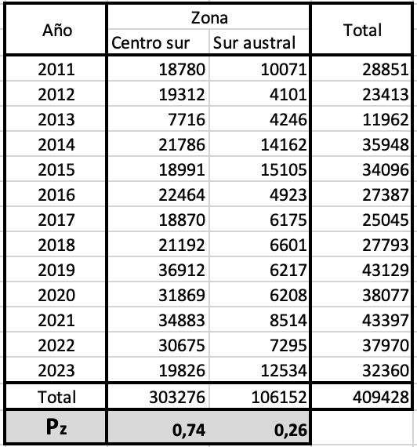
Tabla 1. Cálculo de los fraccionamientos por zona para el período 2011-2023. Los desembarques anuales están en toneladas.

Fraccionamiento por flota en cada zona
Para el mismo período de años y zonas el fraccionamiento por flota artesanal e industrial ($f=$ 1,2) dado que operaron en la zona $z$ $P_{f|z}$es
$$P_{f|z}= \frac{\sum_{t=2011}^{t=2023}{D_{f,t|z}}}{\sum_{f=1}^{f=2}{\sum_{t=2011}^{t=2023}{D_{f,t|z}}}}$$

La Tabla 2 entrega los resultados de este cálculo en la fila sombreada.
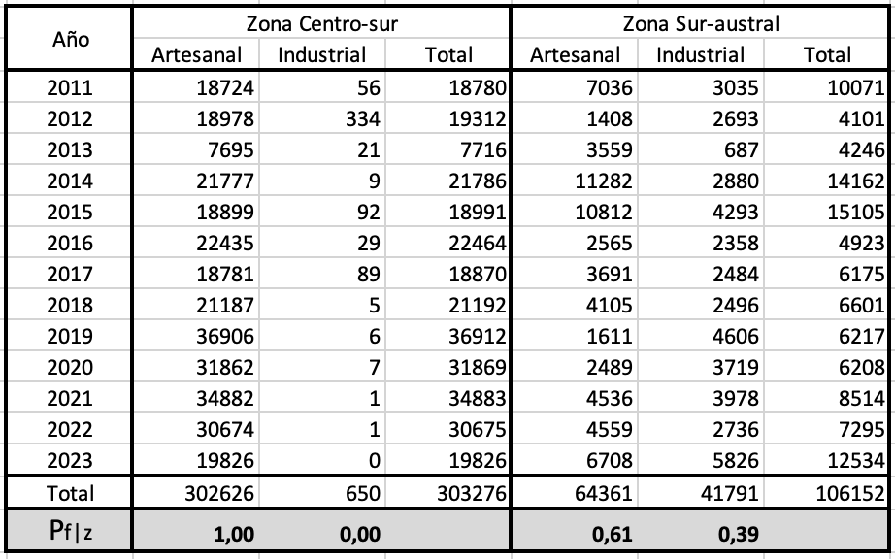
Tabla 2. Cálculo de los fraccionamientos por flota para el período 2011-2023 al interior de cada zona. Desembarques anuales en toneladas.

Fraccionamiento por flota sin distinguir zonas
La discusión legislativa reciente sobre el fraccionamiento se ha focalizado en las flotas sin distinguir la zona donde operan. Combinado los fraccionamiento definidos anteriormente es posible reproducir tales fraccionamientos y verificar si coinciden con la propuesta de la Cámara de Diputados.
$$P_{artesanal}= P_{artesanal|CS}∙P_{CS}+P_{artesanal|SA}∙P_{SA}$$
$$P_{industrial}= P_{industrial|CS}∙P_{CS}+P_{industrial|SA}∙P_{SA}$$
Reemplazando por los valores de las Tablas 1 y 2 se obtiene
$$P_{artesanal }=1,00∙0,74+0,61∙0,26=0,90$$
$$P_{industrial }=0,00∙0,74+0,39∙0,26=0,10$$
Luego, en términos porcentuales el fraccionamiento obtenido 90% a la pesca artesanal y 10% a la pesca industrial no avala la propuesta 97% versus 3% de la Cámara de Diputados. Dicha propuesta representa una reducción del 70% del desembarque de reineta de la flota industrial, lo que constituye una seria amenaza para la continuidad de las operaciones de pesca industrial en la zona Sur Austral.

Cuarto paso: Reparto de la CTP por zonas y flotas
A continuación se ejemplifica la asignación o reparto de una cuota global (CTP) considerando el reparto por zonas y al interior de estas por flota. Para estos efectos consideramos una CTP igual la captura promedio de los desembarques totales en el periodo 2011-2023, indicados en la Tabla 1, es decir una CTP = 31.494 toneladas.
De acuerdo con el procedimiento anidado indicado en el Tercer Paso, el fraccionamiento para la Zona Centro Sur (CS) y Sur Austral (SA), se obtiene multiplicando la CTP (o Cuota global) por la proporción de desembarques de la zona respecto del desembarque total, indicados en la Tabla 1. La proporción para la Zona Centro Sur es P_{z=CS} = 0,74 y para la Zona Sur Austral es P_{z=SA} = 0,26, luego la cuota para cada zona es:
${Cuota}_{CS}=CTP∙P_{z=CS}=31.494*0,74=23.329 t$
$${Cuota}_{SA}=CTP∙P_{z=SA}=31.494*0,26=8.166 t$$
Luego, obtenemos la cuota por flota dentro de cada zona de la siguiente manera:
Zona Centro Sur:
$${Cuota}_{Art|CS}={Cuota}_{CS}∙P_{f=Art|z=CS}=23.329*1=23.329 t$$
$${Cuota}_{Ind|CS}={Cuota}_{CS}∙P_{f=Ind|z=CS}=23.329*0=0 t$$
Zona Sur Austral:
$${Cuota}_{Art|SA}={Cuota}_{SA}∙P_{f=Art|z=SA}=8.166*0,61=4.951 t$$
$${Cuota}_{Ind|SA}={Cuota}_{SA}∙P_{f=Ind|z=SA}=8.166*0,39=3.215 t$$

4. Los pasos siguientes
El fraccionamiento es el paso inicial en la asignación de derechos de captura. Un sistema de repartos deberá considerar como incluir mayor equidad y otros objetivos sociales y económicos, reconocer la naturaleza dinámica de estos derechos, la necesidad de asignaciones más finas que representen los intereses regionales y locales. Asimismo, cómo seguir y evaluar su desempeño en el tiempo.
En lo inmediato, para materializar el reparto de capturas también se deberá formular un plan de manejo que establezca el procedimiento de manejo (datos, modelo y regla de control) que se usará para determinar la CTP.

Kate Bonzon, Karly McIlwain, C. Kent Strauss and Tonya Van Leuvan. 2010. Catch Share Design Manual: A Guide for Managers and Fishermen. Environmental Defense Fund.
Concepto introducido por la premio Nobel de economía Elinor Ostrom aplicado por Berkes y otros a las pesquerías para enfatizar la estrecha y recíproca relación entre lo humano y ecosistémico.
Artesanal de pequeña y mediana escala se refiere a pescadores que utilizan botes y lanchas en sus faenas, respectivamente.
Citar informe de IFOP.

